# Managementrapportage Bigmovie database

22-02-17

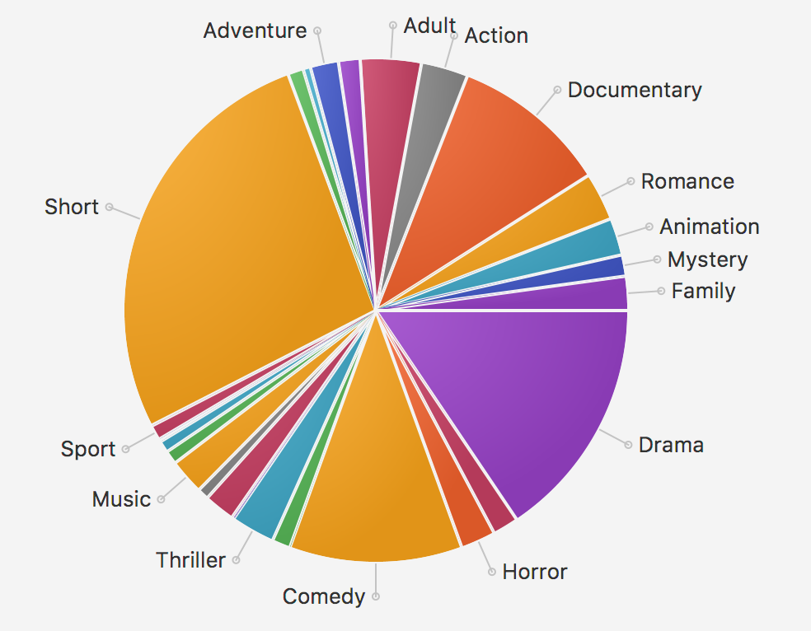

Daniel de Brock

Sam de Bruin

Michael Koopmans

Inleiding:

A Vragen:

Welke acteur heeft de meeste dubbelrollen:

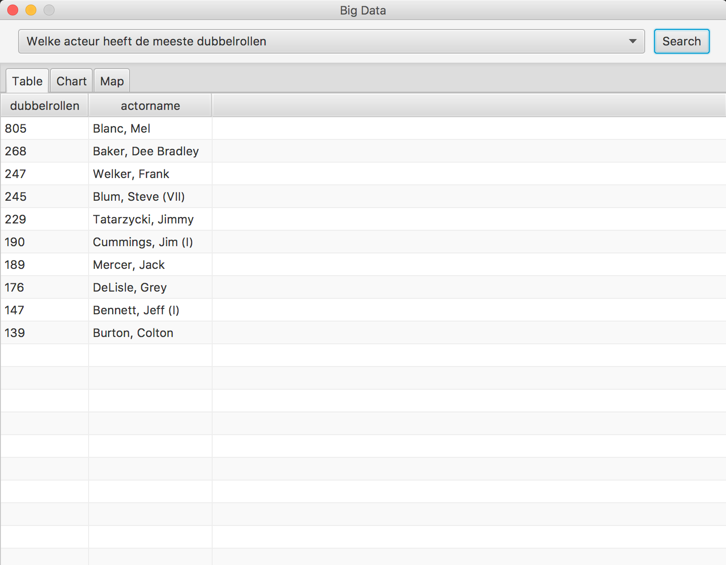

In welke film speelde Joop Braakhekke:

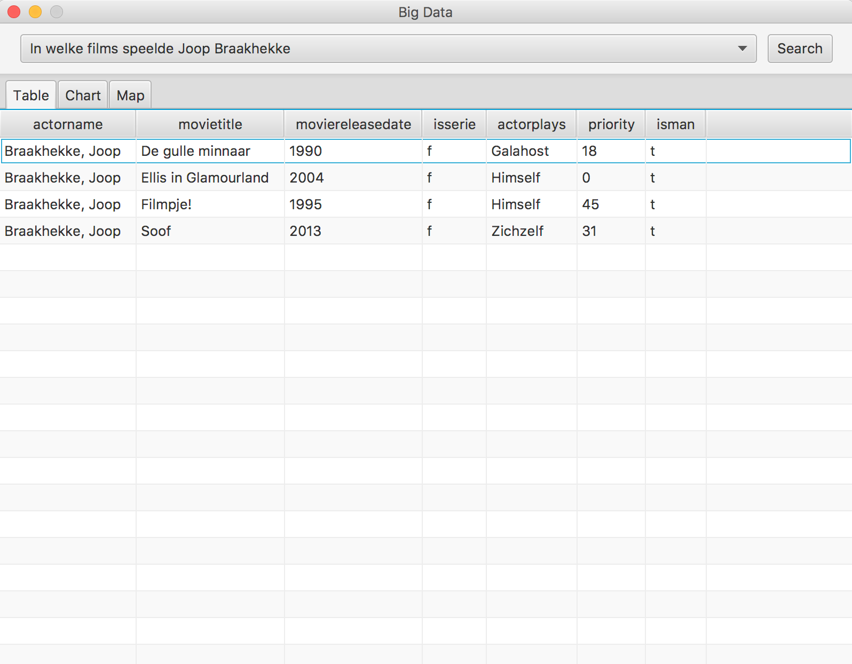

Welke acteur (m/v) speelt het meest in de slechtst gewaardeerde films:

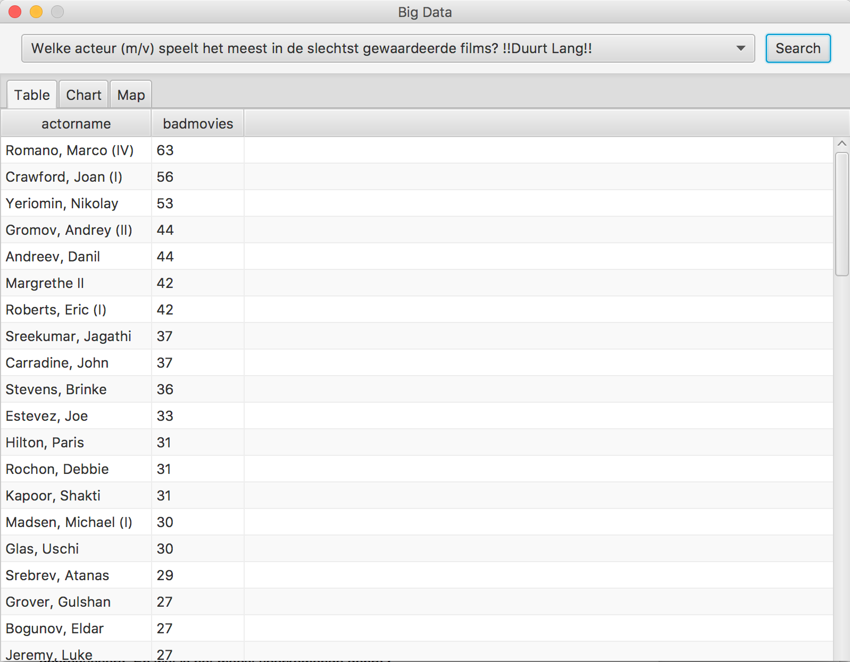

Welke regisseur heeft de meeste films met Jim Carrey in de hoofdrol geregisseerd:

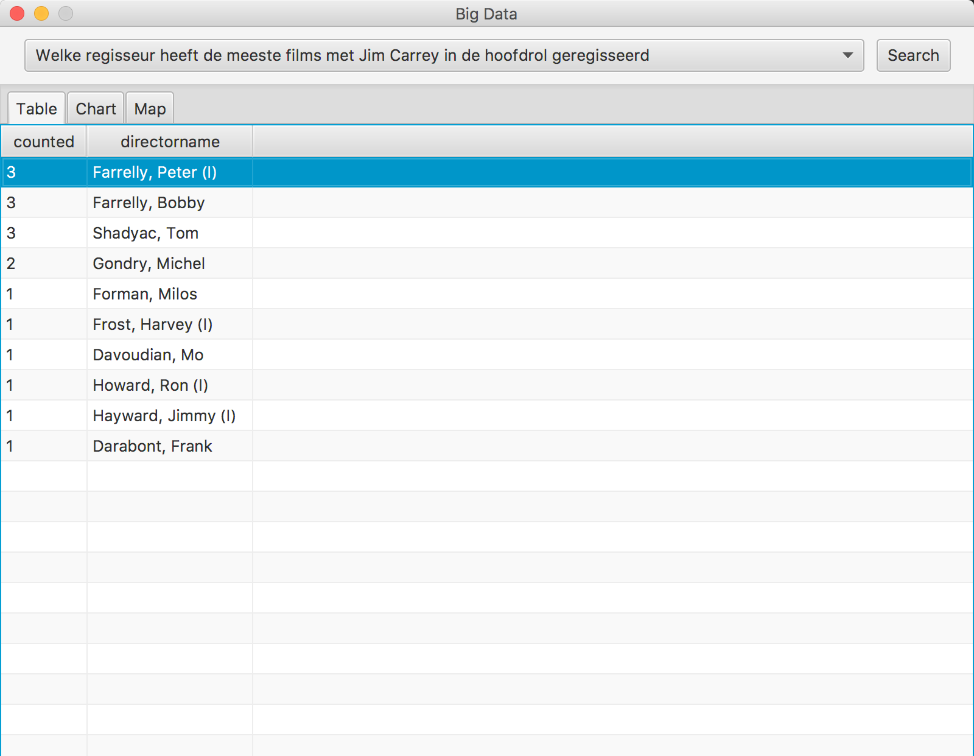

In welk jaar tussen 1990 en nu zijn de meeste films met het word “beer” in de titel geproduceerd: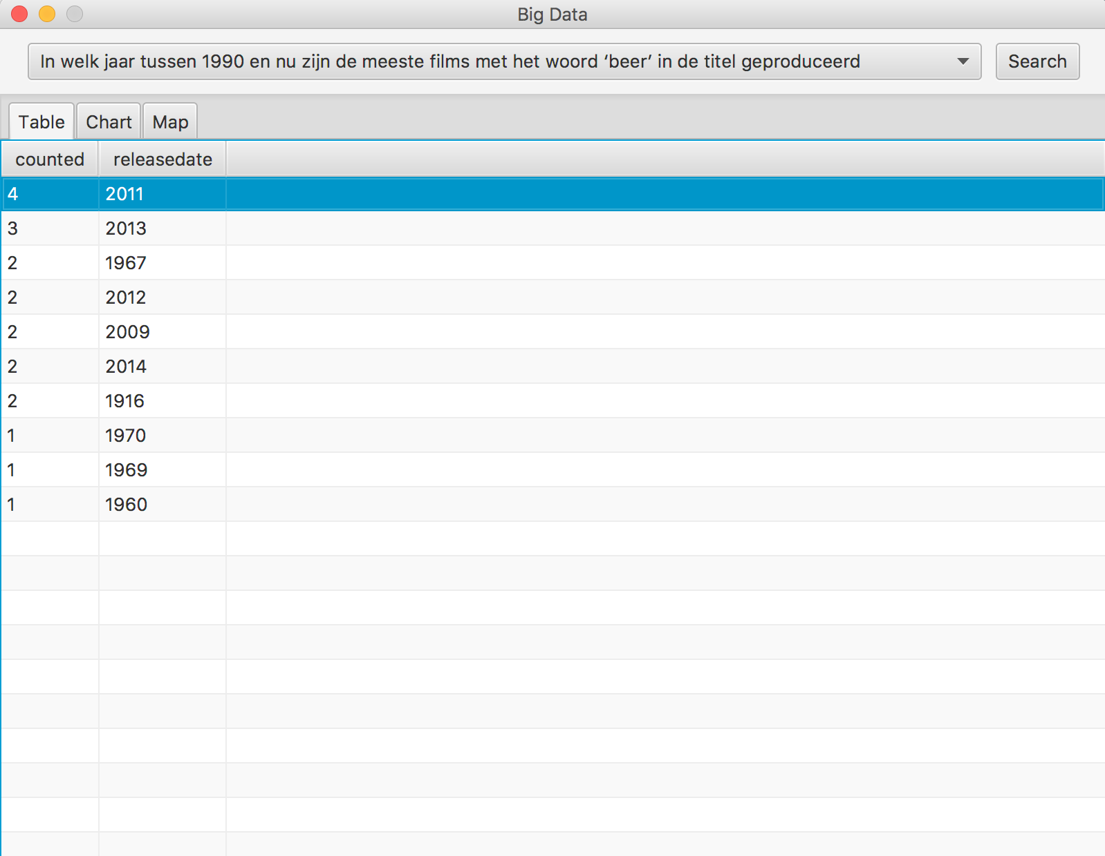

Wat is het meest voorkomende genre met het woord 'beer' in de titel:

* Tabel:

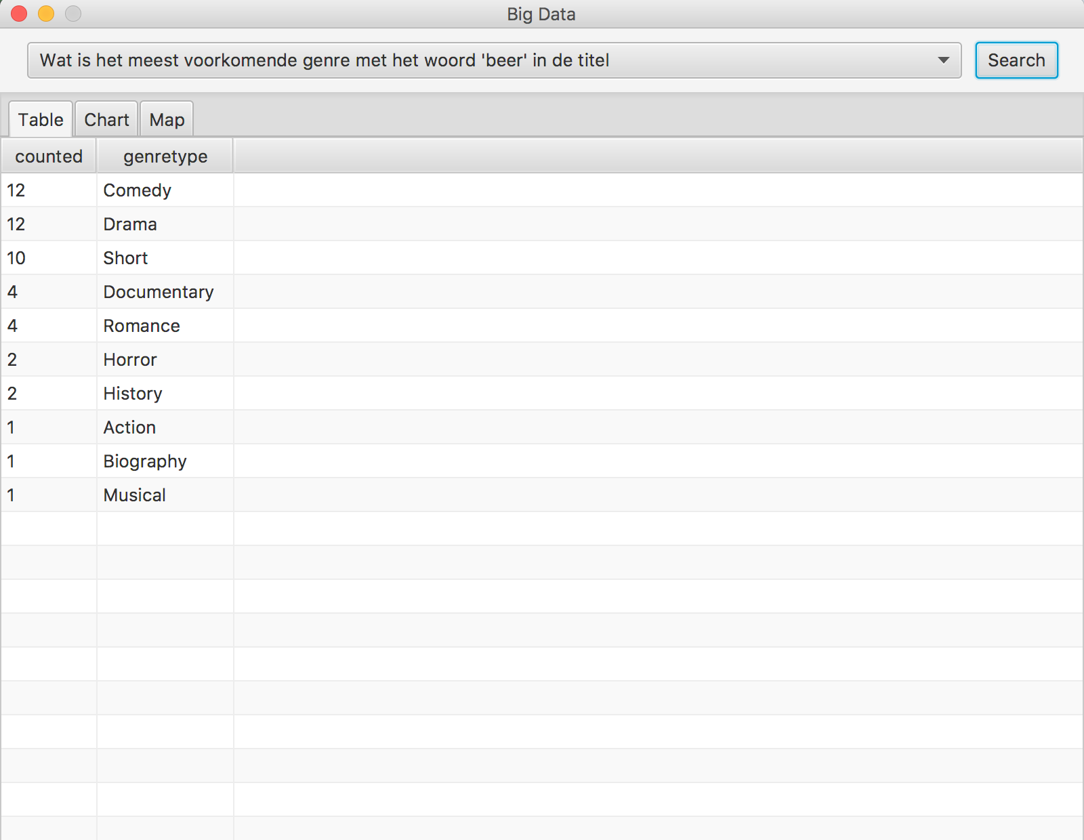

* Visueel:

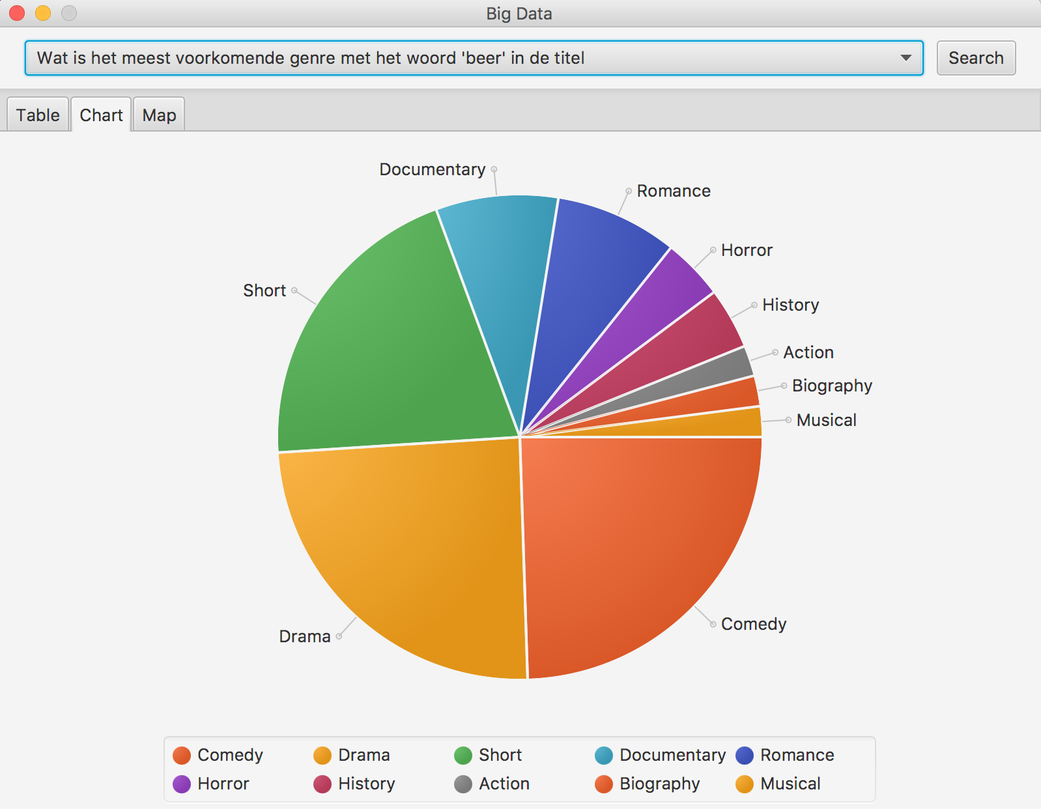

Wat is de kortste film met een waardering van 8.5 of hoger:

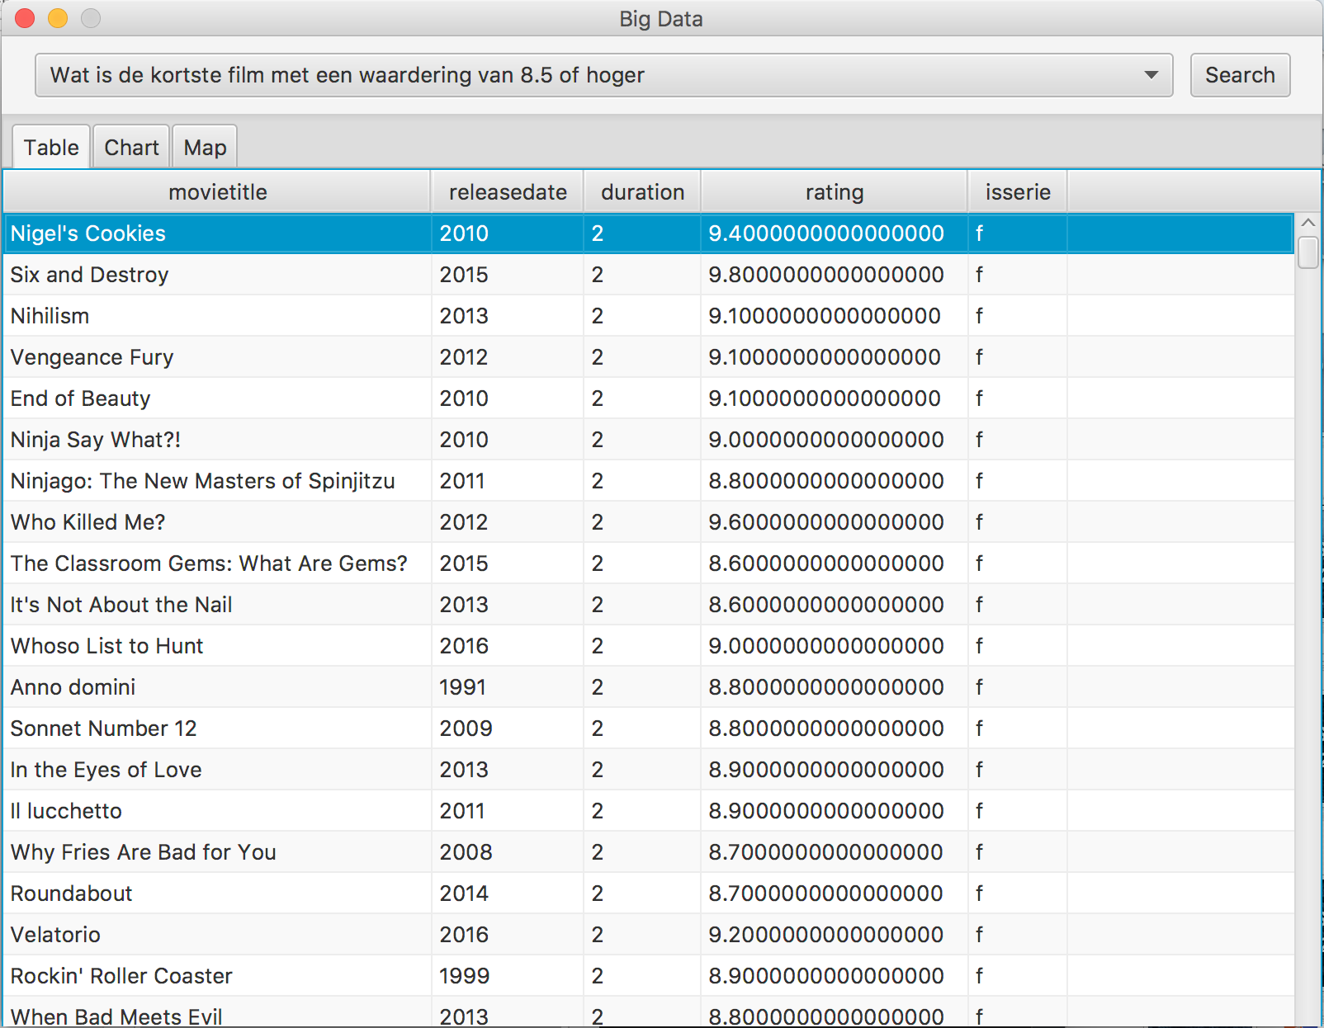

Hoeveel films heeft Woody Allen gemaakt:

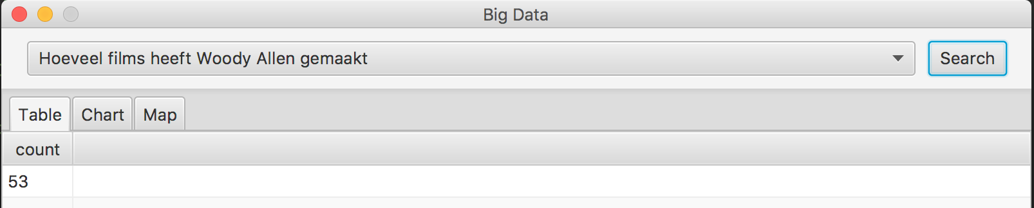

In hoeveel daarvan speelde Woody Allen zelf mee:

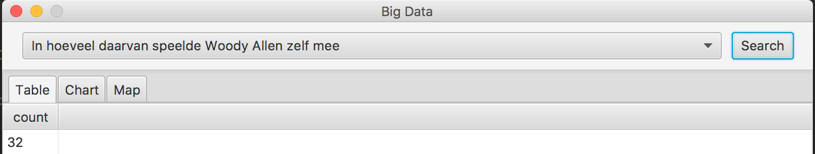

Zijn er ook films waarin Woody Allen wel speelde maar niet regisseerde:

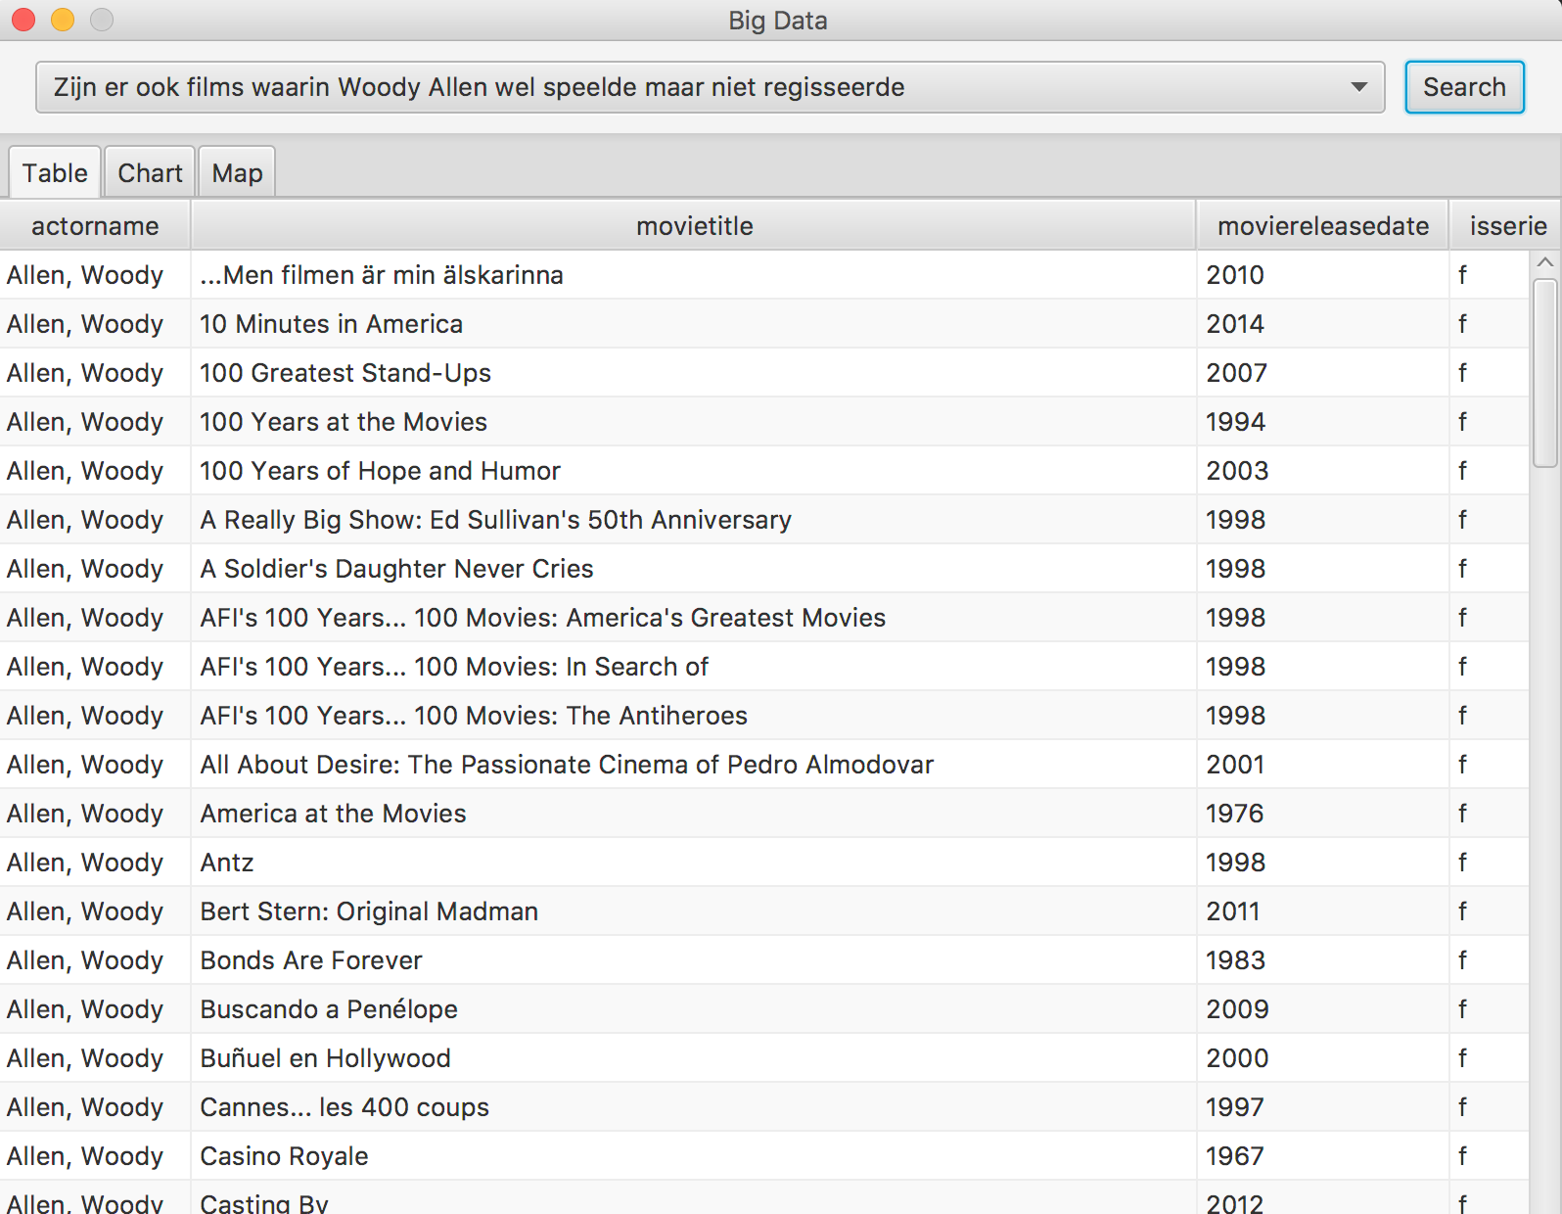

B VRAGEN:

Geef het aantal films dat in Nederland gemaakt is weer in de tijd: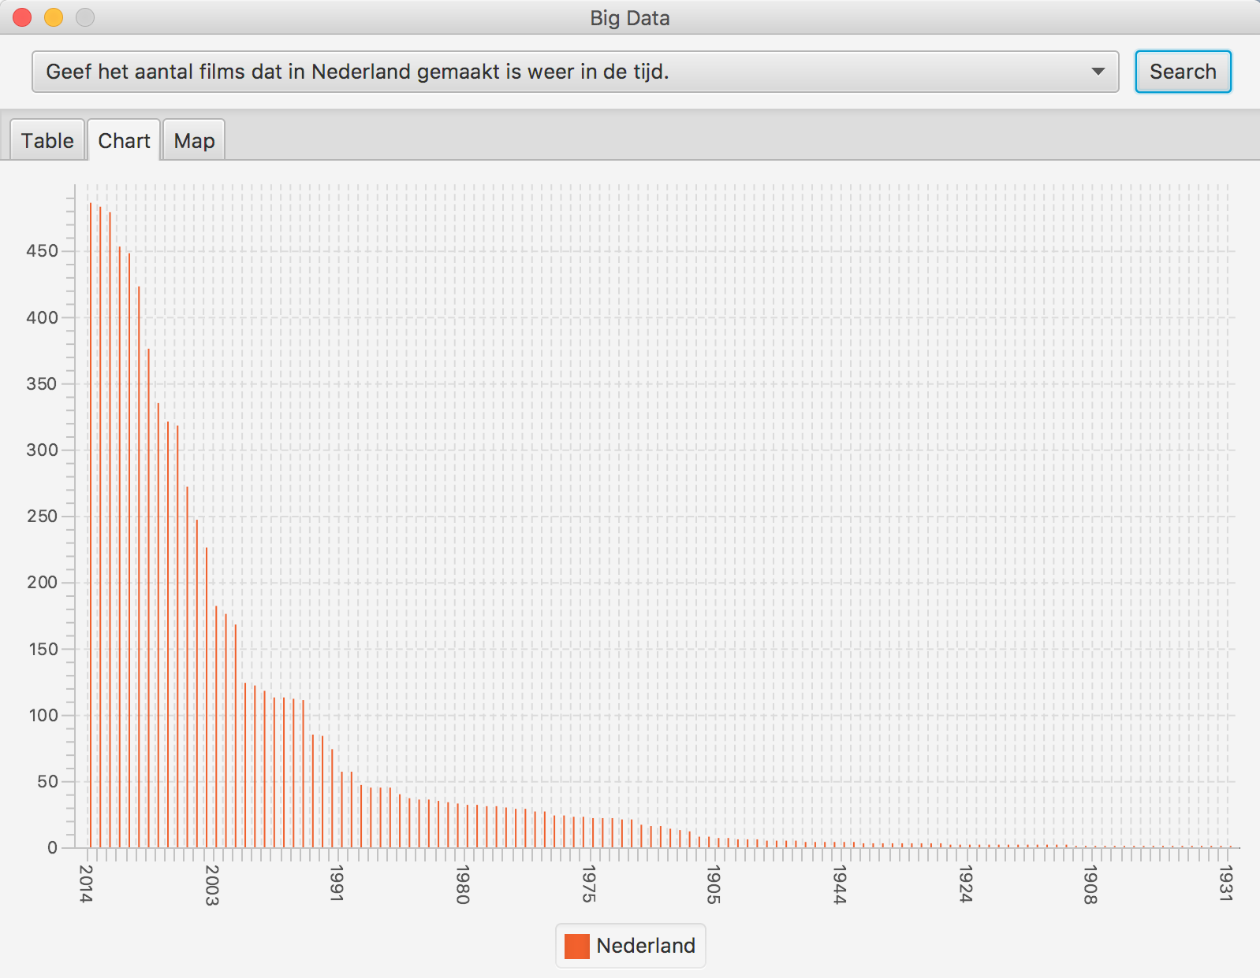

Wat is het meest voorkomende film genre:

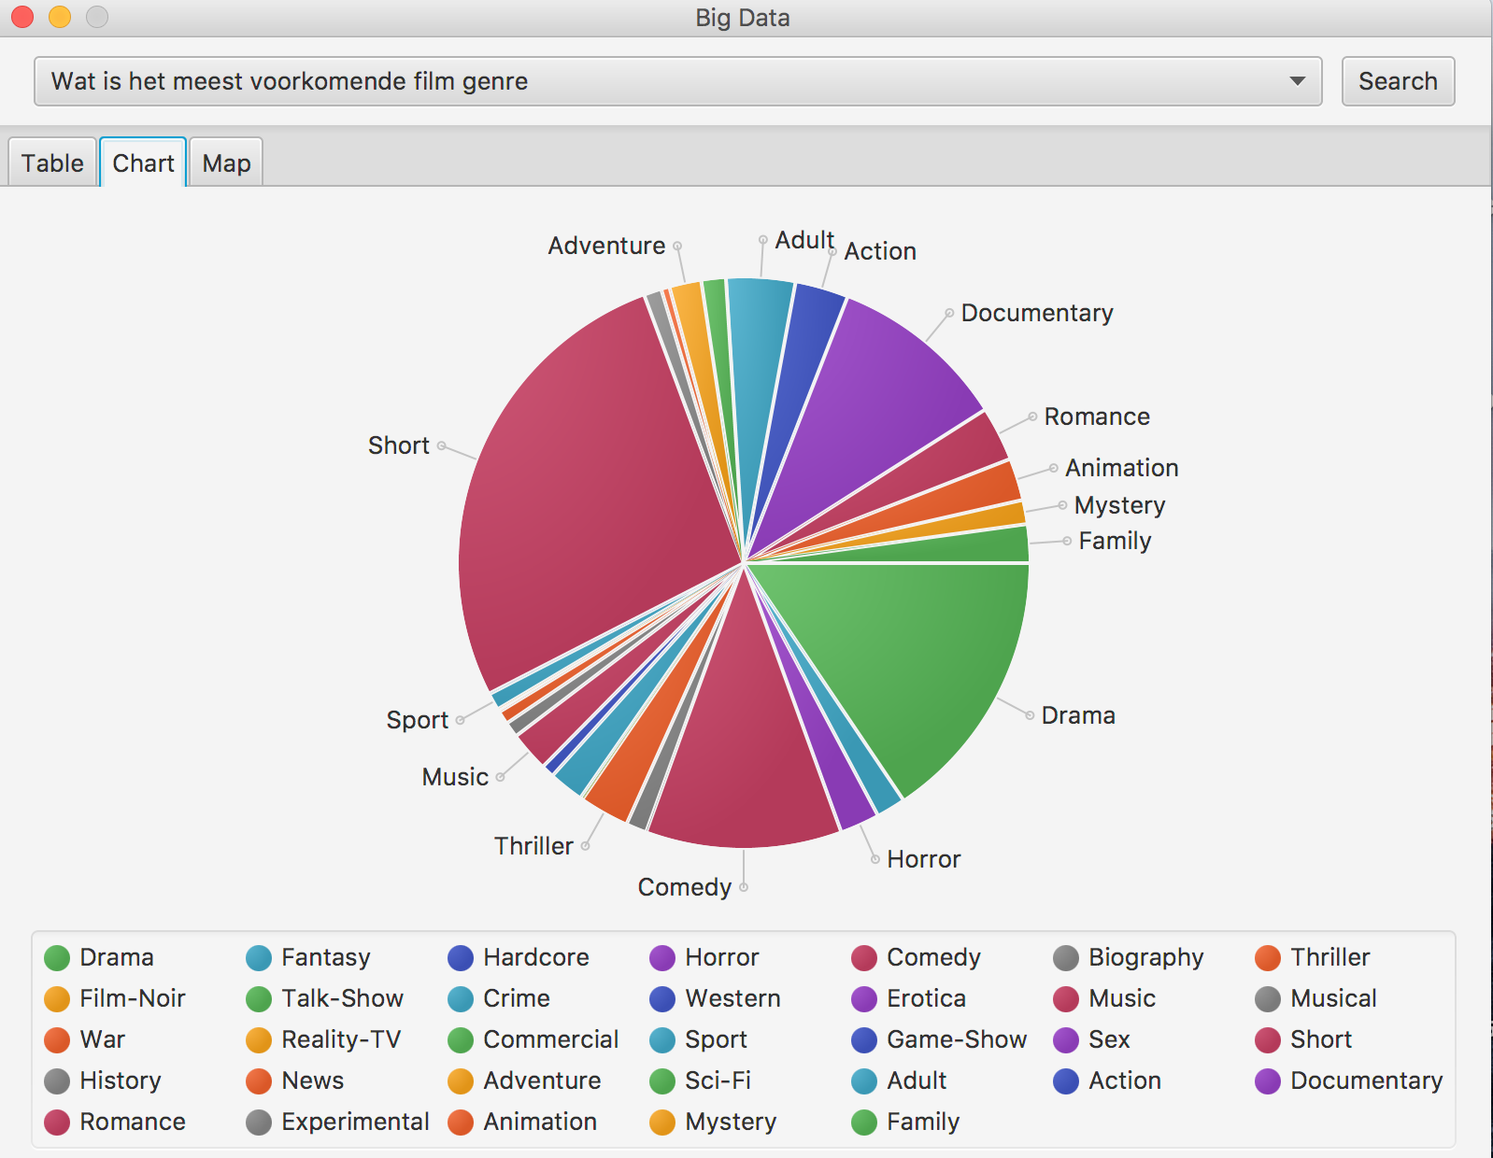

Geef visueel aan waar films worden gemaakt

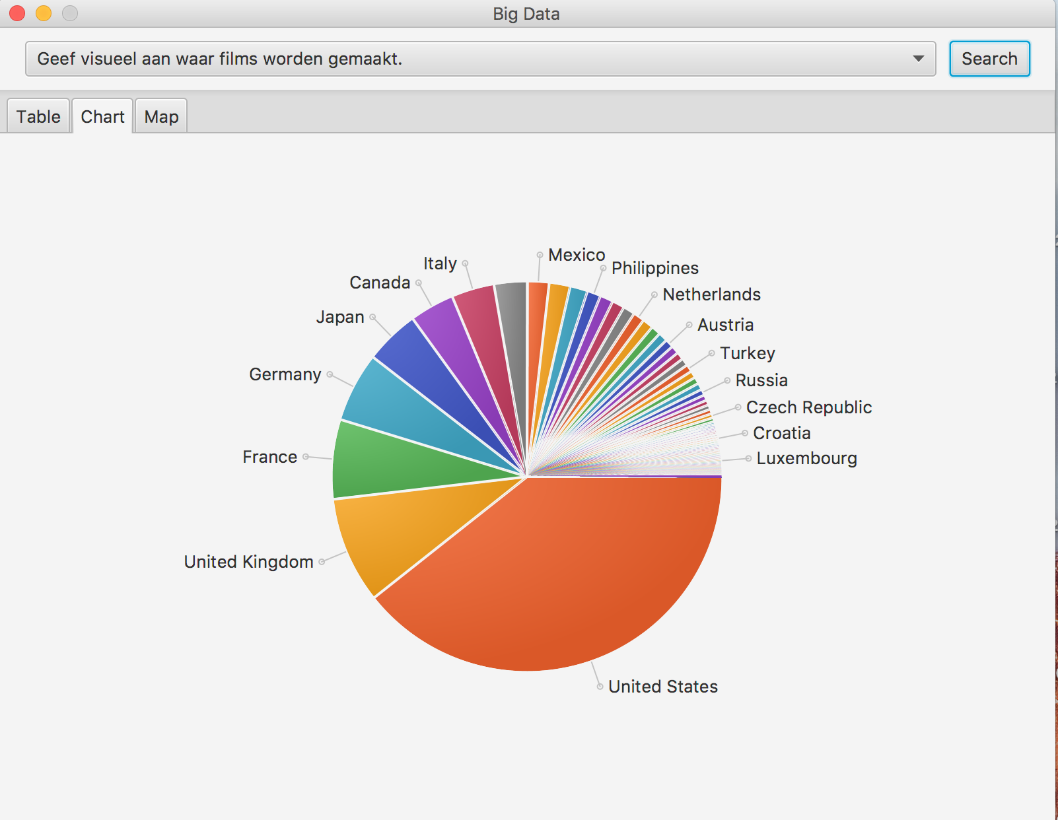

Wat is de meest voorkomende genre met het word ‘beer’ in de titel:

